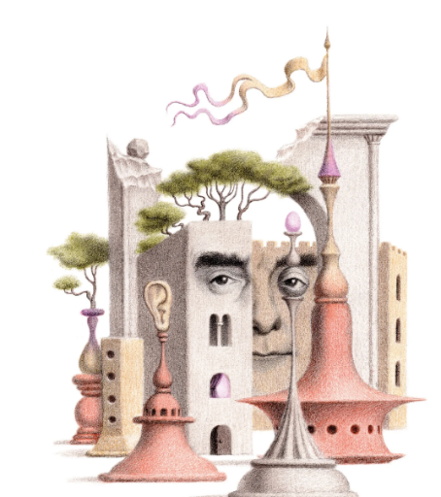
UNIVERSIDAD NACIONAL DE TUCUMÁN
FACULTAD DE FILOSOFÍA Y LETRAS
I SIMPOSIO INTERNACIONAL EN HOMENAJE A ITALO CALVINO

9 de JUNIO 2023 a las 9:00 horas

Actividad Virtual
Link del evento: https://www.youtube.com/watch?v=ip3NdbWGng4

Programa

- 9:00. Palabras alusivas a cargo de la Secretaria Académica Prof. Josefina Lanzi.
- 9:15. Palabras de bienvenida de la Dra. Viviana D´Andrea. Prof. Asociada de Literatura Extranjera II (Italiana)
Exposiciones

9.30 La literatura combinatoria. El castillo de los destinos cruzados de Italo Calvino: desde la perspectiva semiótica del lenguaje. Dra. Viviana D´Andrea. Universidad Nacional de Tucumán
10:00 El castillo de los destinos cruzados y la importancia del tarot en la literatura fantástica. Dra. Ricarda Hirte. Universidad de Córdoba, España.
10:15 Ser escritor en la ciudad: Calvino en París. Dra. Nora Vera
Pausa

10:30:LINK: https://www.youtube.com/watch?v=f3LeqLRZbJU
10:45 La especulación inmobiliaria: desventuras y contradicciones de un intelectual”. Prof. Federico Ferroggiaro. Facultad de Filosofía y Letras de la Universidad Nacional de Rosario.
11:00 La multiplicidad de Ítalo Calvino en cuentos de Luigi Pirandello. Prof. María Gabriela Rojas. Universidad Nacional de Tucumán
11:15 Ítalo Calvino: Literatura y Filosofía. Prof. Edith Pérez. Universidad Nacional del Noroeste.
Pausa
11:30 Italo Calvino en Cantacronache: entre palabras y música. Lic. Adriana Lucero. Universidad Nacional de Tucumán
11:45 El postmodernismo en El caballero inexistente de Italo Calvino. Lic. María del Huerto Heredia Zazzarini. Universidad Nacional de Tucumán
12:00 El relato popular y su reescritura: los casos de Italo Calvino y Angela Carter”. Dra. Carolina Sánchez. Universidad Nacional de Tucumán.
12:15 Seis propuestas visibles para Las ciudades invisibles de Italo Calvino. Prof. Pia Marcaida. Universidad Nacional de Tucumán.

Palabras finales y agradecimientos
